Wrijving van staal op ijs
Roeland Fiolet (wb1016547)
Willem Mayer (wb1059653)

Samenvatting
Er is geprobeerd om de invloed van de temperatuur op de wrijvingscoëfficiënt van staal op ijs in kaart te brengen. Tussen de gemiddelde waarden van de wrijvingscoëfficiënt van de afzonderlijke metingen zitten grote variaties. Bovendien heeft elke meting een grote spreiding. De oorzaak van het feit dat de proef niet reproduceerbaar is ligt hoofdzakelijk in de onmogelijkheid tot het constant houden van de meetomstandigheden. De grote spreiding wordt veroorzaakt door de oppervlakte-ruwheid van het ijs.

- Inleiding
Op ijs bevindt zich altijd een dun laagje vloeibaar water. De dikte van dit laagje vloeistof hangt af van de temperatuur van het ijs en de druk die door een voorwerp op het ijs wordt uitgeoefend. Het blijkt echter dat de invloed van de druk die een schaatser op het ijs uitoefent te klein is om de dikte van het laagje water significant te beïnvloeden¹. Daarnaast neemt de dikte van het laagje nog maar nauwelijks af bij temperaturen beneden de – 10 ° C¹.
Toch klagen schaatsers over stroever ijs naarmate de temperatuur verder daalt. De vraag rijst: Wat is de invloed van de temperatuur van het ijs op de wrijvingscoëfficiënt van staal op ijs?

- Methode
Om dit te onderzoeken is er gebruik gemaakt van een Pin-on-disk opstelling. In deze opstelling rust een stalen meetpin met een bolvormig uiteinde op een ronddraaiend oppervlak op een afstand r tot de as. De pin wordt door de wrijvingskracht tussen het oppervlak en de pin meegenomen in de draairichting. De horizontale uitwijking van de pin wordt met behulp van piëzo elementen gemeten en omgerekend naar de wrijvingskracht (F_{w}). Vervolgens wordt de wrijvingscoëfficiënt (µ) berekend aan de hand van: . Hierbij is F_{n} de normaalkracht die veroorzaakt wordt door een gewichtje van 1 Newton die op de pin rust.
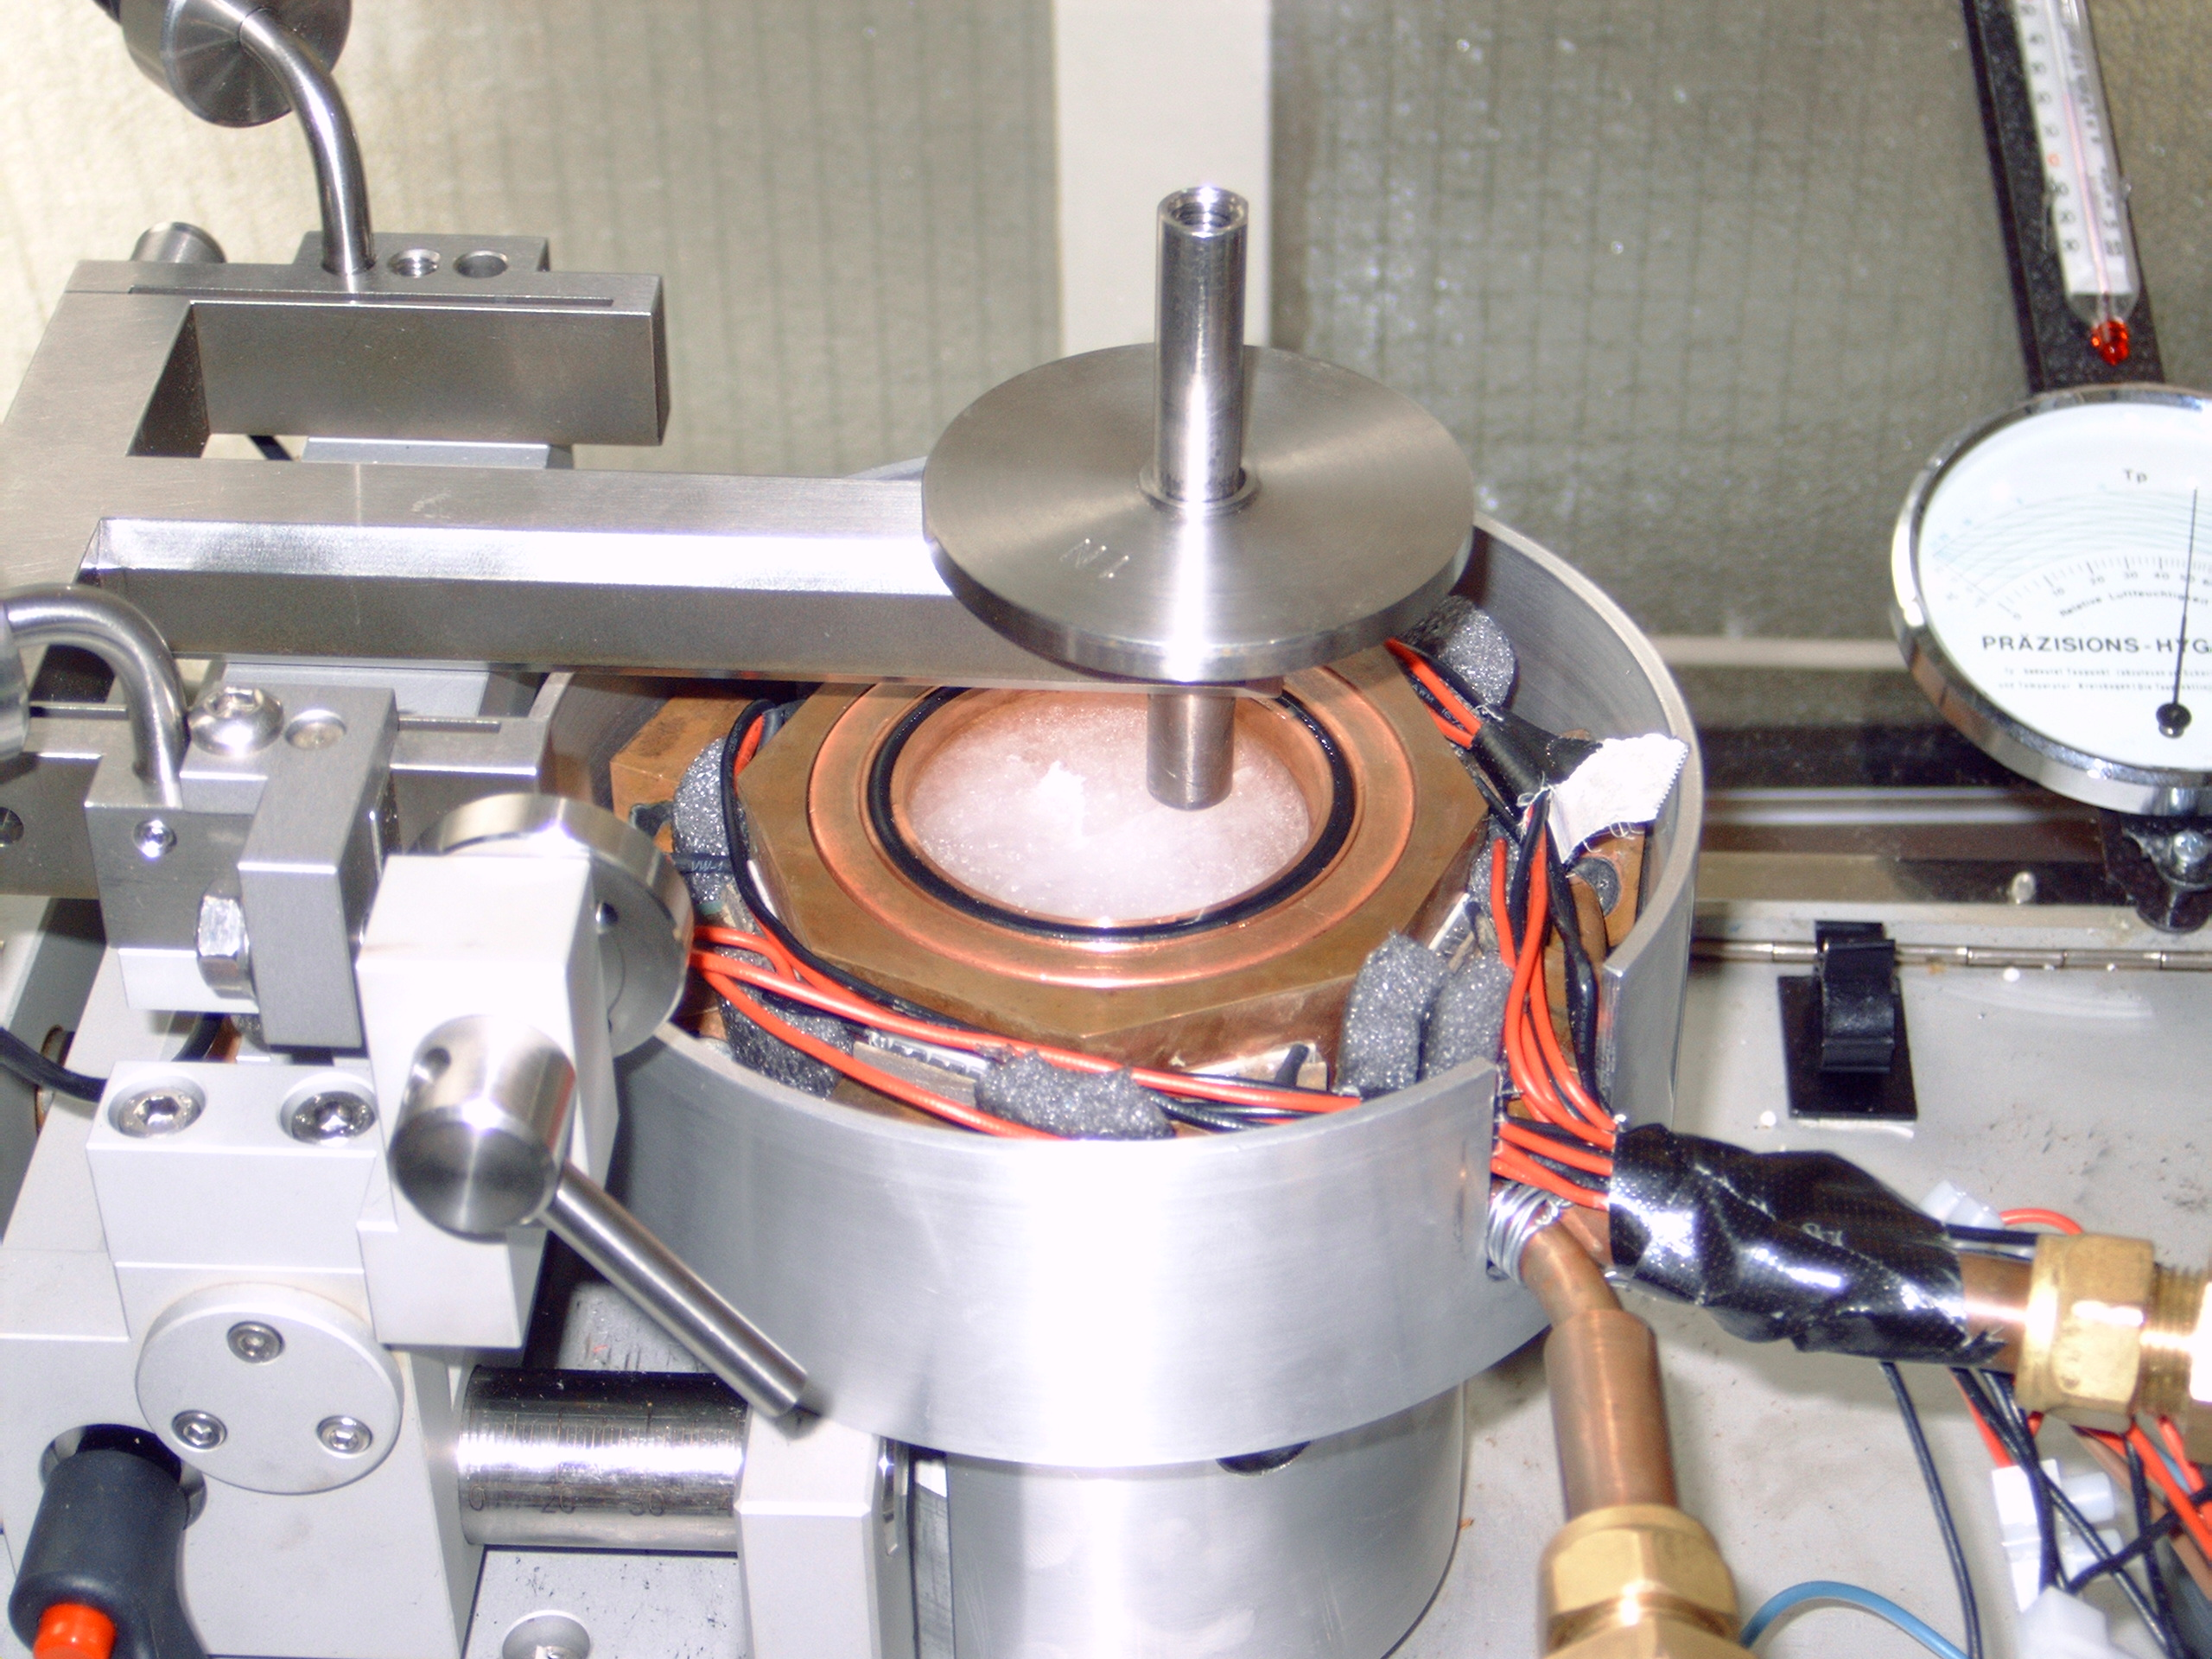

Figuur 1 De Pin-on-disk opstelling, het ronddraaiende bakje met daarin ijs.

Tijdens voorgaand onderzoek² is de opstelling zo aangepast dat de draaiende schijf is vervangen door een bakje waar ijs in gemaakt kan worden. Dit bakje wordt gekoeld met behulp van 8 peltier-elementen. De elementen ontrekken warmte aan het bakje en voeren dit af naar de buiten kant welke gekoeld wordt met koelwater. Hierdoor komt de temperatuur van het bakje rond de -17° C te liggen

Tijdens voorgaand onderzoek hadden de metingen een dergelijk grote spreiding dat er zelfs negatieve waarden werden gemeten. De oorzaak hiervan was de oppervlakteruwheid van het ijs³. Het is dus zaak om eerst dit probleem aan te pakken. Er is voor gekozen om het ijs extern te maken in ringen die op een gladde plaat geklemd kunnen worden, namelijk een spiegel. De metingen worden verricht op de kant van het ijs dat op de spiegel is ontstaan. De verwachting is dat er hierdoor kan worden gemeten op een oppervlak met een even grote ruwheid als de spiegel.

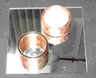

Figuur 2: De externe koperen ringen op een gladde plaat.

Verder wordt er vanuit gegaan dat, doordat de verschillende ringen, per dag, onder exact dezelfde omstandigheden worden gevuld en ingevroren, het ijs in de verschillende ringen dezelfde eigenschappen zal hebben. Hierdoor wordt verwacht dat de proef in ieder geval per dag reproduceerbaar zal zijn.

De hypothese van het onderzoek luidt:
“De temperatuur heeft alleen invloed op de wrijvingscoëfficiënt bij ijs met temperaturen beneden de – 10 ° C.”

- Resultaten
- De nulmeting
De pin-on-disc opstelling is onderhevig aan invloeden van buitenaf, zoals trillingen en luchtstromingen. Deze factoren hebben negatieve invloed op de meetnauwkeurigheid. Om na te gaan hoe groot deze invloed is, is er een nulmeting verricht. Dit is een meting waarbij de pin niet op het draaiende oppervlak rust. Dit is gedurende 60 seconden met een bemonsterfrequentie (f_{b}) van 10 Hz gemeten. De standaarddeviatie van deze nulmeting is 0,00043.

- Metingen onder zelfde omstandigheden
Om de betrouwbaarheid van de metingen te testen is eerst de reproduceerbaarheid van de meting onderzocht. Hiertoe zijn 5 proefstukken op één dag getest met de volgende ingestelde waarden:
  - v = 2 cm/s ● F_{n} = 1 N
  - 15 omwentelingen ● r = 9 mm
  - f_{b} = 10 Hz
De verschillen in de gemeten wrijvingscoëfficiënten zijn daarbij erg groot. Ter illustratie staan de resultaten van vijf van de metingen in de onderstaande figuur weergegeven.
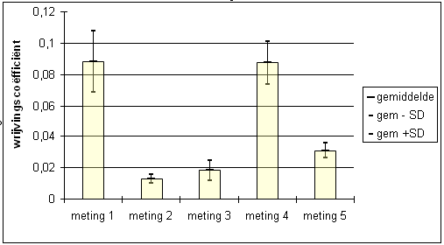

Duidelijk te zien is dat er voor verschillende metingen volkomen andere waardes uitkomen.

- Discussie en conclusie
Uit de nulmeting blijkt dat het apparaat zeer nauwkeurig meet. Echter bij lage gemeten wrijvingscoëfficiënten zoals bij meting 2 is de standaard deviatie van de nulmeting 3% van de gemiddelde waarde. Dit is acceptabel maar betekent wel dat de uiteindelijke resultaten van het onderzoek niet erg nauwkeurig zullen zijn.

De standaarddeviaties van de metingen zijn ongeveer 20% van de gemiddelde gemeten waarde. Dit is veel minder dan bij voorgaande onderzoeken waar de standaarddeviatie vaak groter was dan de gemiddelde waarde. We kunnen hieruit concluderen dat de methode van het maken van het ijs met een lage oppervlakte ruwheid redelijk gewerkt heeft, maar dat er nog steeds een te grote spreiding in de meting zit. Het ijs is dus nog niet glad genoeg en heeft dan ook zichtbaar niet dezelfde oppervlakteruwheid als de spiegel. Dit komt doordat het oppervlak tijdens het losmaken niet geheel goed loskomt. Enkele stukjes blijven aan de spiegel vast zitten en verstoren zo het gladde oppervlak.
Een mogelijke oplossing hiervoor is om er voor te kiezen ander materiaal voor de gladde plaat te kiezen waar het ijs makkelijker van los komt.
Als we er van uitgaan dat de spreiding verdeeld is volgens een standaard normale verdeling, dan zou dit betekenen dat de wrijvingscoëfficiënt met 95% zekerheid tussen de 40% boven en 40% onder de gemiddelde gemeten waarde zou liggen. Dit is geen acceptabel resultaat.

Uit de grote verschillen tussen de verschillende metingen kunnen we slechts één conclusie trekken: de meting is niet reproduceerbaar.
Tijdens de metingen was het duidelijk dat de meetomstandigheden niet constant waren. Zo ontstond er de ene keer een zichtbaar laagje water op het ijs (μ te laag) en trok de pin de andere keer een diepe groef in het ijs (μ te hoog).
De oorzaak hiervan ligt in het feit dat de meetapparatuur zelf warm moet blijven in verband met de elektronica. Het is hierdoor onmogelijk om er voor te zorgen dat er geen warmte bij het proefstuk komt. Immers de pin moet door de isolatie naar het proefstuk. De temperatuur en de toestand van het ijs is hierdoor niet gelijk voor de verschillende metingen
De meting zijn reproduceerbaar te maken via twee manieren:
- Met een pin-on-disc opstelling waarvan de elektronica wel goed blijft werken bij temperaturen onder 0ºC. De gehele opstelling kan dan in een gekoelde ruimte staan zodat er geen warmtestromen kunnen ontstaan.
- Met een koude stikstof gasstroom die zowel de meet arm als de directe omgeving van het proefstuk koelt.
Er wordt verwacht dat deze twee manieren de problemen kunnen ondervangen. Hiervan is de tweede manier verreweg de simpelste en de goedkoopste maar ook de manier met de meest onzekere uitkomst. Het is niet duidelijk of de temperatuur van het ijs constant zal zijn en het is niet bekend wat de stikstof damp voor invloed op het ijs zal hebben. Goed vooronderzoek is bij het voortzetten van het project op deze manier dus noodzakelijk!

Referenties
- The role of surface melting in ice skating
by James D. White
The Physics teacher VOL. 30, 1992
- Wrijving van staal op ijs
Door Geert-Jan Louis
- Negatieve Wrijvingscoëfficiënt
Door Bastiaan van ‘t Westeinde

